106年11月3日標準檢驗局舉辦
「2017能源科技產品暨檢測技術論文研討會」
活動照片
時間：106年11月3日
地點：臺大醫院國際會議中心301會議廳
名稱：2017能源科技產品暨檢測技術論文研討會
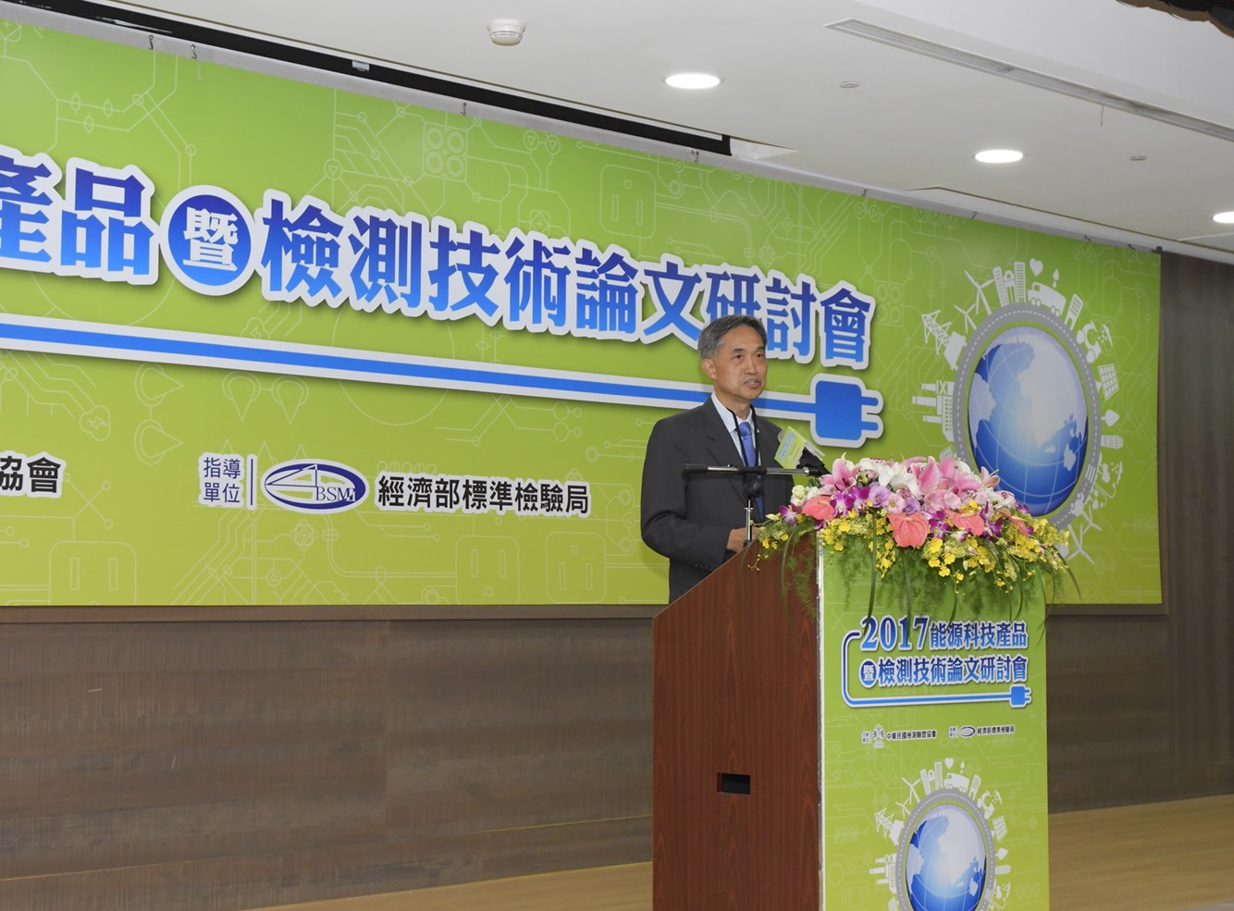
▲經濟部標準檢驗局王副局長聰麟於「2017能源科技產品暨檢測技術論文研討會」致詞
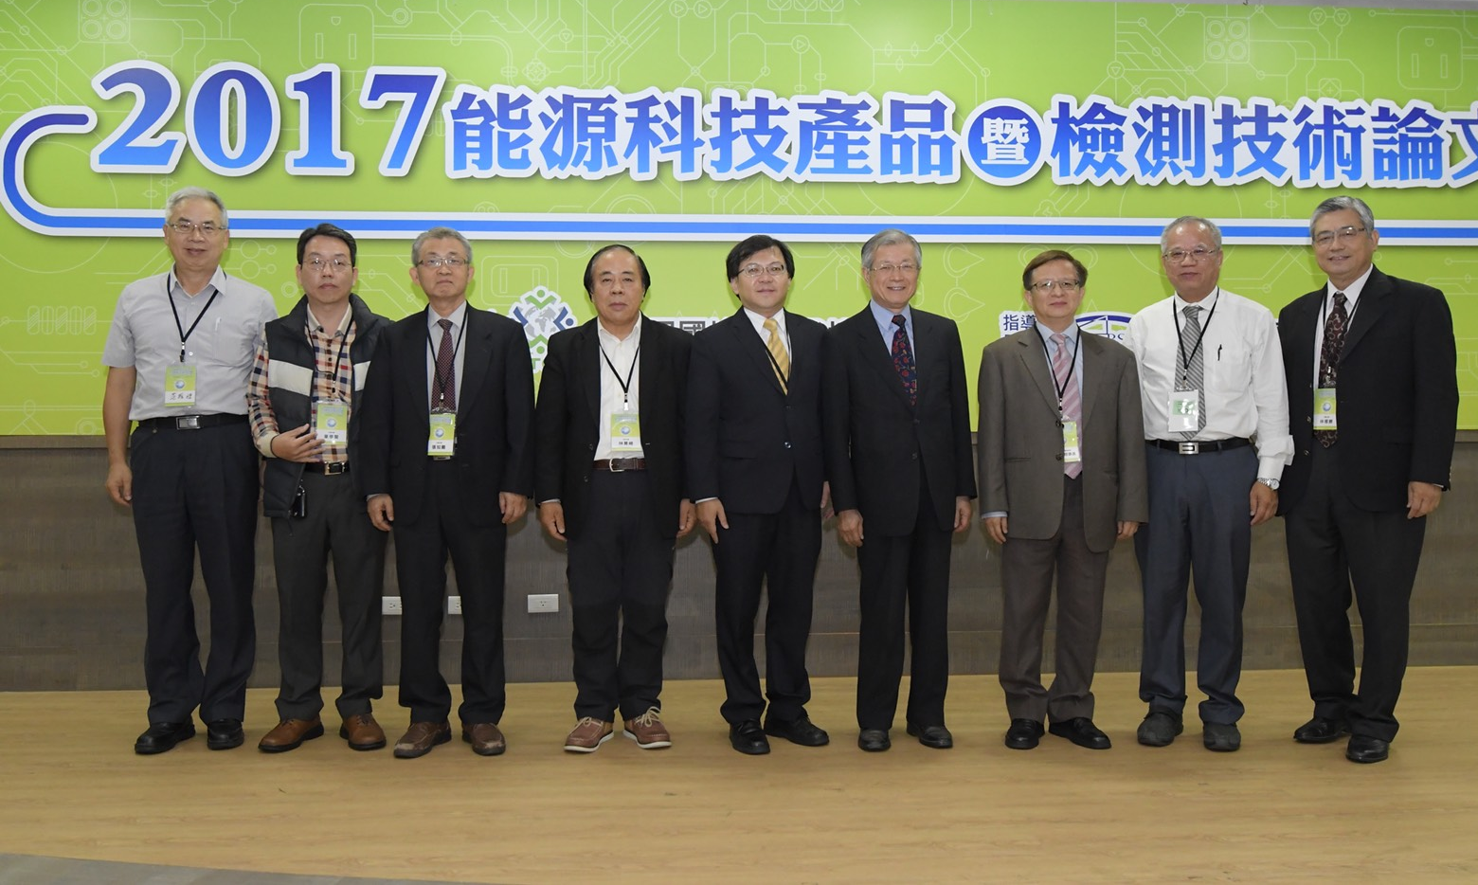
▲與會貴賓合影
(左2起) 中原大學章學賢教授、大同大學張知難教授、中央大學林景崎教授、標準檢驗局黃志文組長、中華民國檢測驗證協會林能中顧問、中華民國檢測驗證協會張忠良理事長、成功大學陳建富教授

